DOCTORIALES
Mercredi 24 avril 2024

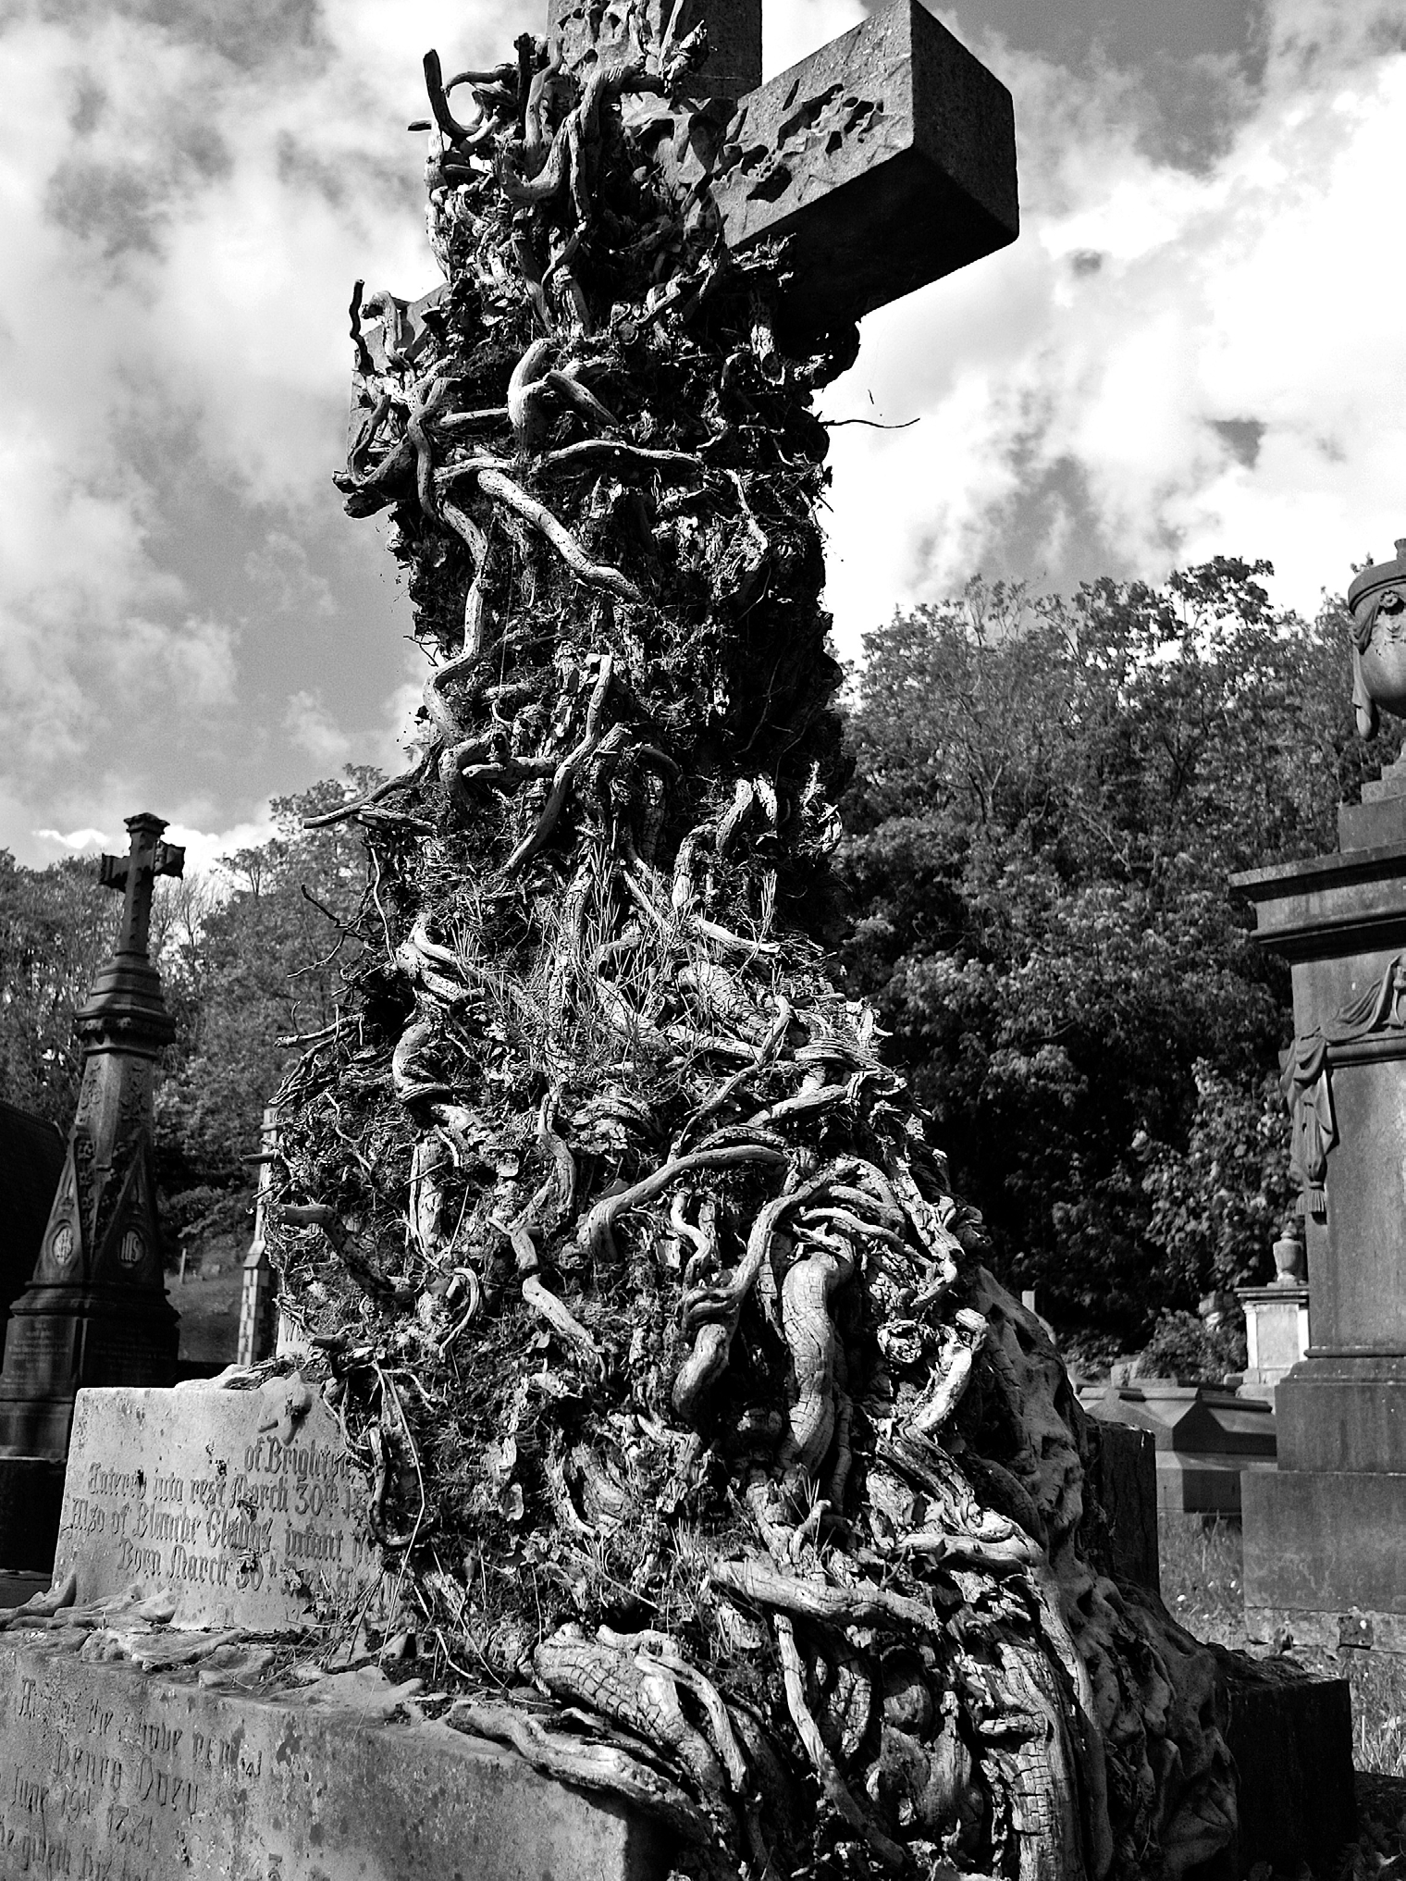

Comité scientifique & Comité d’organisation : Marie-Ange CANVILLE (Sorbonne Université, Centre d’histoire du XIXe siècle), Nina MEISEL (Université Paris 1 Panthéon Sorbonne, Centre d’histoire du XIXe siècle), Laure PESQUET (Sorbonne Université, Centre d’histoire du XIXe siècle), Loan PEUCH (Université Paris 1 Panthéon Sorbonne, Centre d’histoire du XIXe siècle)

Inscription : sophie.lhermitte@univ-paris1.fr
Salle 6 Centre Panthéon

12, Place du Panthéon -75005 Paris

THÉMATIQUES 2024

. Archives sensibles : une autre approche de l’histoire contemporaine
. Lieux mystérieux, une histoire à dévoiler

Inscription : sophie.lhermitte@univ-paris1.fr

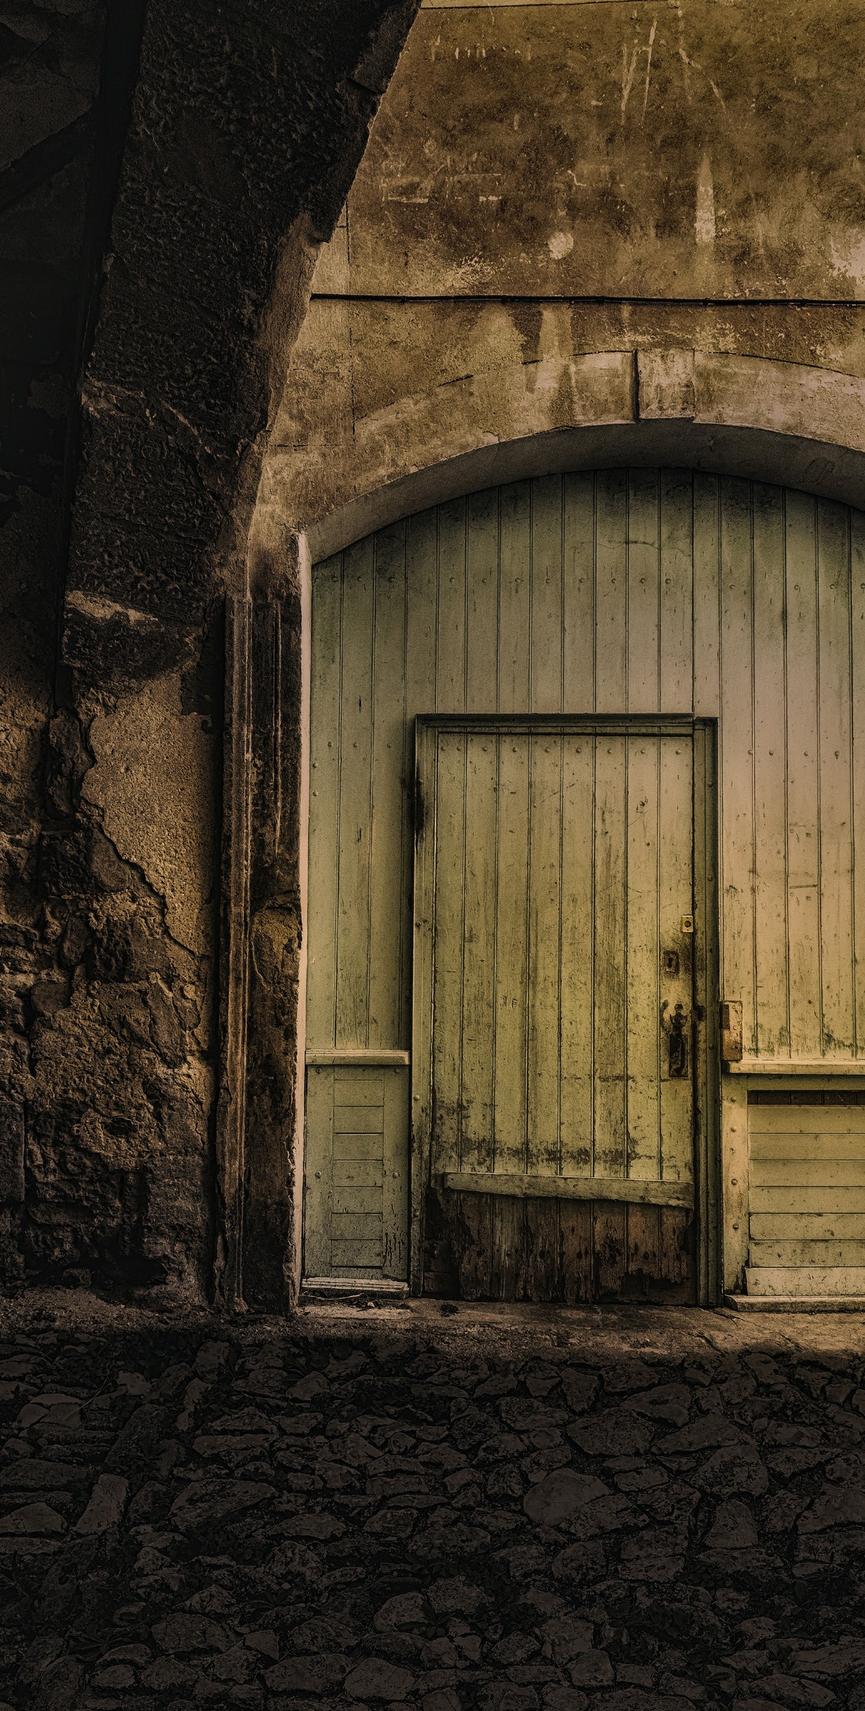
9h00 : Accueil des participant-e-s
Programme

9h30 : Introduction du président de séance Guillaume CUCHET, professeur des universités, Université Paris 1 Panthéon Sorbonne, Centre d’histoire du XIXe siècle.
10h00-12h00
LIEUX MYSTÉRIEUX, UNE HISTOIRE À DÉVOILER

« La cuisine de Babouc » : L’entourage politique de Mirabeau imaginé en lieu d’intrigues sous la Révolution, Baptiste VINOT, doctorant à Sorbonne Université, Centre d’histoire du XIXe siècle.

Entre réel et imaginaire : le mystère de la Cour des miracles, Cesare ESPOSITO, doctorant à l’Université Paris 1 Panthéon Sorbonne, Centre d’histoire du XIXe siècle.

Les cimetières du XIXe siècle, un lieu-frontière entre la vie et la mort, Eric SERGENT, chercheur associé au Laboratoire de Recherche Historique Rhône-Alpes.

Le « Sahara des socialistes » : un mystère à dévoiler, un lieu à s’approprier, Lucas PRIVET, doctorant à École Normale Supérieur, IHMC et Sorbonne Université, Centre d’histoire du XIXe siècle.

12h30-14h00 : Pause déjeuner

14h00 : Introduction de la présidente de séance Inès ANRICH, chercheuse associée au Centre d’histoire du XIXe siècle, Sorbonne Université.

14h30-16h30
ARCHIVES SENSIBLES : UNE AUTRE APPROCHE DE L’HISTOIRE CONTEMPORAINE

Les archives de la douane de Valenciennes : dossiers du personnel/dossiers personnels, Lucille NICOLAS, doctorante à l’Université de Lille, Institut de recherches historiques du Septentrion.

Les archives sensibles et l’histoire-marqueterie des Renseignements généraux, Thomas CHAMPEAU, doctorant à Sorbonne Université, Centre d’histoire du XIXe siècle.

Archives sensibles : regards et expériences de l’archiviste, Émilie CHARRIER, chargée d’études documentaires au département de la Justice et de l’Intérieur, Archives nationales.

Église, État et nationalisme : les archives ecclésiastiques face au révisionnisme croate, Natalie SCHWABL, doctorante à Sorbonne Université, Sorbonne - Identités, relations internationales et civilisations de l’Europe.

L’image et sa disparition dans l’œuvre de la photographe Sarah Moon, Léa THOUIN, doctorante à l’Université Paris Nanterre, Histoire des arts et des représentations.

